2024统编版一年级下册语文期中综合复习(1-4单元)
时间：60分 满分：100分

gěi jiā diǎn zì xuǎn zé zhèng què de dú yīn tián zài kuò hào lǐ
一、给 加 点 字 选 择 正 确 的 读音 ,填 在 括 号 里 。(8分)
jué jiào 1. 按时睡觉( )会让人感觉( )很舒服。
yuè lè 2. 好听的音乐( )会让人感到快乐( )。
zhī zhǐ 3.奶奶只( )养了一只( )小猫。
de děi 4. 你说得( )对,我们得( )好好学习。
pīn yi pīn xiě yi xiě
二、拼一拼 ,写一写。 (13分)

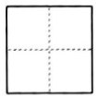
zhōng qiū jié nà huì chéng qiān shàng wàn
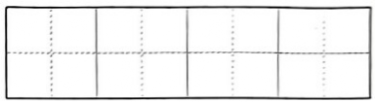
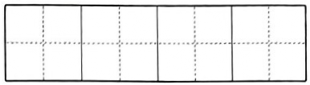
天, 有

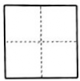
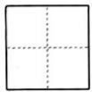
guò dì dào kàn
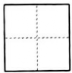
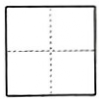
的游客，从全 各 来 这里 月亮。

pàn duàn duì cuò duì de huà cuò de huà
三、判 断 对 错 ,对 的 画“✔”,错的 画“×”。 (6分)
1.“Q、P、R、S、T”是按《汉语拼音字母表》的顺序排列的。( )
2.“士、氏、是、提、事”这几个字都读 shì。 ( )
3.“回”的第三笔和“哥”的第二笔都是竖。 ( )
zhào yàng zi jiā yi jiā xiě yi xiě
四、 照 样 子 ,加一加 ,写一写。 (6分)

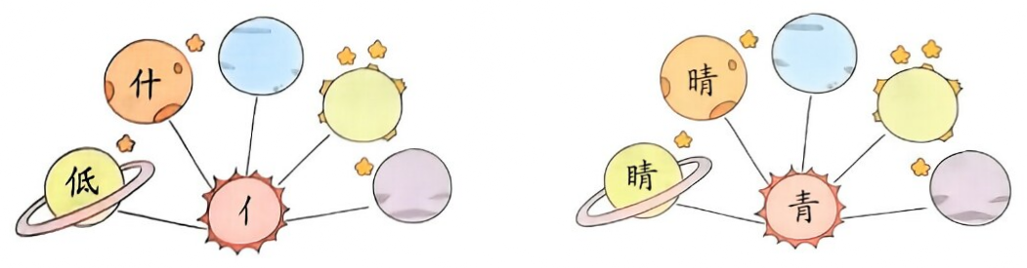

kàn tú wán chéng liàn xí
五、看 图 ,完 成 练 习 。(10分)
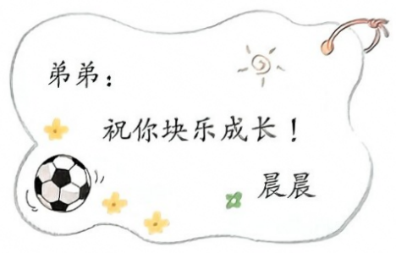
1. 右图是晨晨打算送给弟弟的书签，里面有个错别字，请你用“◯”圈出来，并改正在横线上： 。
2.“长”在这里读 ，用音序查字法查这个字，应该先查大写字母 ，再查音节 。
xuǎn yi xuǎn xián xù hào
六、选 一 选 。(填 序号)(6分)

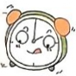
①讲 ②进
1. 妈妈给我( )了一个故事，我听着听着就( )入了梦乡。

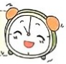
①再 ②在

2. 放学后，小明( )打扫教室，同学跟他说( )见。

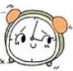
①什么 ②怎么
3. 妈妈干( )去了? 我( )没看见她呢?
zhào yàng zi xiě yi xiě
七、照 样 子 ,写一写。(10分)
1. 安安静静
2. 游来游去的鱼 来 去的鸟 来 去的车
3. 小公鸡偷偷地跟在小鸭子后面，也下了水。
我 给全班同学讲故事。
4. 树很快乐，喜鹊也很快乐。
, 也 。

gēn jù suǒ xué zhī shi tián kòng
八、根 据 所 学 知识 填 空 。(8分)
1. 诗中有情 “举头望明月， ”写出了诗人的思乡之情。
2. 诗中有画 “春眠不觉晓，处处闻啼 。 夜来 声，花落知多少。”《春晓》描绘了一幅雨后清晨的春景图。
3. 文中有爱 《四个太阳》中，“我”画了个 的太阳送给冬天，想给冬天带去温暖。
dú jù zi xuǎn zé hé shì de lǐ mào yòng yǔ tián kòng tián xù hào
九、读句 子 ,选 择 合 适 的 礼 貌 用 语 填 空 。(填 序 号 )(6分)

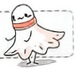
①您请坐 ②谢谢你 ③您好
1. 奶奶，( )！ 请问前面是图书馆吗?
2. 小妹妹,( )帮我捡(jiǎn)起了羽毛球!
3.一位老爷爷上了公交车，小立连忙站起来说：“爷爷，( )！”
dú ér gē wán chéng liàn xí
十、读儿歌,完 成 练习。(17分)

xiǎo hóu zi dā xì tái zi
小 猴 子 搭 戏 台 子

xiǎo hóu zi dā qǐ xì tái zi huàn shàng yì xiǎo qún zi
小 猴子 搭 起 戏 台子 ,换 上 一( )小 裙 子 。

chuān guò liǎng gè xiǎo quān zi yǐn chū sān xiǎo shī zi
穿 过 两 个 小 圈 子 ,引 出 三( )小 狮子。

dié qǐ sì bǎ xiǎo yǐ zi pāo qǐ wǔ dǐng xiǎo mào zi
叠起 四 把 小 椅 子 ,抛 起 五 顶 小 帽 子 。

wǔ qǐ liù gè xiǎng líng zi bǎi qǐ qī xiǎo zhuō zi
舞起 六 个 响 铃 子 ,摆起 七( )小 桌 子 。

zhuàn dòng bā gè xiǎo pán zi guà qǐ jiǔ xiǎo qí zi
转 动 八 个 小 盘 子 ,挂起九( )小 旗子 。

biàn chū shí gè xiǎo guǒ zi dà jiā dōu kuā xiǎo hóu zi
变 出十 个 小 果 子 ,大 家 都 夸 小 猴 子 。
1.选择恰当的量词，填在儿歌中的括号里。 (填序号)(4分)
①张 ②面 ③头 ④条
2. 儿歌共有 句话，第 句话写了小猴子引出小狮子。 (4分)
3.根据儿歌内容连一连。 (5分)

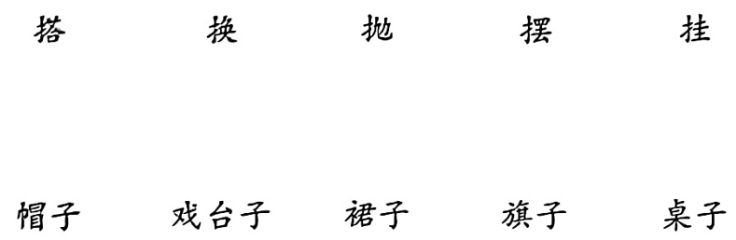
4. 小猴子先后做了哪些事? 请你来排序。 (4分)

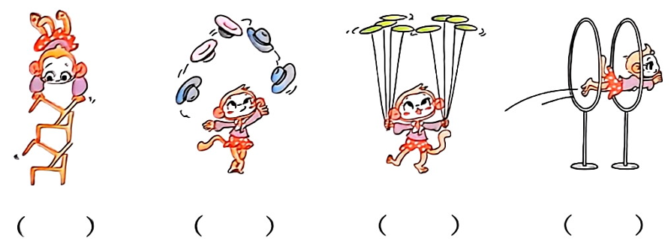
àn yāo qiú xiě huà
十一、按要 求写话 。(10分)
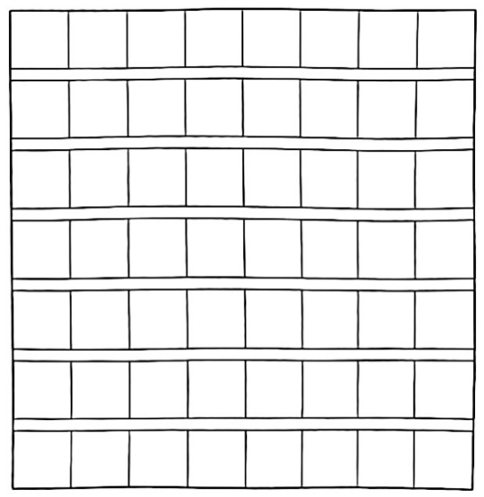
神舟十七号载人飞船发射成功！ 小明十分激动，他也想成为航天员，奔赴星辰大海。你的愿望是什么呢? 为什么有这样的愿望? 你打算怎样实现愿望? 来写一写吧！ 不会写的字可以用拼音代替。

参考答案
一、 1. jiào jué 2. yuè lè
3. zhǐ zhī 4. de děi
二、中秋节那 会 成千上万 国 地 到 看
三、1. ×
2.×
3.√

四、示例：住 你 他 请 情 清
五、1.块 快
2. zhǎng Z zhang
六、1. ① ② 2. ② ①
3. ① ②

七、示例：
1. 开开心心 红红火火
2. 飞 飞 跑 跑
3. 大声地
4. 我喜欢画画 我的姐姐 喜欢画画
八、1. 低头思故乡 2. 鸟 风雨 3. 红红
九、1. ③ 2. ② 3. ①
十、1. ④ ③ ① ②
2. 6 2
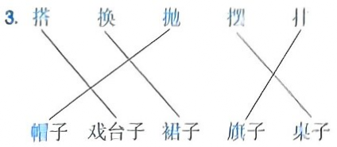

4. 2 3 4 1
十一、示例：我的愿望是成为一名像袁隆平爷爷一样的科学家，因为科学知识非常有趣，科学技术还能够让人们的生活变得更好。我要学习更多的科学知识，动手做更多的科学实验，将来成为优秀的科学家。

